

四年级上册第四单元
大单元作业设计
神话，永久的魅力，
人类童年时代飞腾的幻想。

（四年级上册第四单元）大单元整体作业设计框架
人文主题 | 神话，永久的魅力，人类童年时代飞腾的幻想。 |  | 任务群类型 |  |  | 发展型学习任务群：文学阅读与创意表达
语文要素 | 1.了解故事的起因、经过、结果，学习把握文章的主要内容。2.感受神话中神奇的想象和鲜明的人物形象。3.展开想象，写一个故事。
教学内容 | 12.盘古开天地；13.精卫填海；14.普罗米修斯；15.女娲补天 习作：我和过一天；快乐读书吧：很久很久以前
单元主题分析 | 本单元以神话组织单元，是继三年级上册童话单元、三年级下册寓言单元之后，第三次以主体组织单元。本单元的神话是中国古代神话和古希腊神话中的经典，学生可以从中体会古代劳动人民对自然，对世界的独特理解和神奇想象，还能感受故事中鲜明的人物形象。学习这些神话故事，不仅可以拓展学生的想象力，满足他们的好奇心，更可以从中汲取不竭的思想源泉和丰富的精神养分。  本单元的第一个语文要素是“了解故事的起因、经过、结果，学习把握文章的主要内容”。这是在三年级“了解文章的主要内容”基础上的提升，也是为本册第七单元“关注主要人物和事件，学习把握文章的主要内容”作准备。  本单元的第二个语文要素是“感受神话中神奇的想象和鲜明的人物形象”。本单元的四篇课文运用多种形式引导学生感受这一语文要素。  纵向分析：  横向分析：
  册序单元 | 单元主题 | 单元目标 | 技能训练重点
  四上第四单元 | 神话故事 | 了解故事的起因、经过、结果，学习把握文章的主要内容。 | 梳理故事中的起因、经过、结果。  结果。
  四上第七单元 | 家国情怀 | 关注主要人物和事件，学习把握文章的主要内容。 | 关注主要人物和事件。
  四下第六单元 | 儿童成长 | 学习把握长文章的主要内容。 | 梳理故事的起因、经过和结果。
  五上第八单元 | 读书明智 | 根据要求梳理信息，把握内容要点。 | 理解重点词句，体会描写场景和细节。
  五下第六单元 | 思维的火花 | 了解人物的思维过程，加深对课文内容的理解。 | 整体把握故事的主要情节。
  本册单元 | 单元主题 | 单元目标
  第一单元 | 自然之美 | 调动多感官品味所见所想。
  第二单元 | 提问策略 | 通过具体事例展现与众不同的特点。
  第三单元 | 连续观察 | 记录观察对象的细致变化。
  第四单元 | 神话单元 | 了解故事的起因、经过、结果，提炼故事主要内容。
  第五单元 | 习作单元 | 把一件事写清楚。
  第六单元 | 成长故事 | 按顺序写清楚，描绘动作、语言、神态，写出想法和感受。
  第七单元 | 家国情怀 | 关注主要人物和事件，把握文章主要内容。
  第八单元 | 历史传说故事 | 选取感受强烈的事，写清楚事情的经过和当时的感受。
教学方法  横纵分析 | 纵向分析：  横向分析:
  册序单元 | 单元主题 | 语文要素（技能写法） | 技能训练重点
  一上第八单元 | 观察与想象 | 学生接触想象的起点，围绕“想象”，以儿童视角对自然界、生活中的现象进行生动描摹。 | 引导学生分角色朗诵课文，进行充分想象。
  二上第七单元 | 想象 | 展开想象，获得初步的情感体验。 | 初步感受真实生活与想象世界的关系。
  二下第二单元 | 关爱 | 读句子，想象画面，进行完整表达。 | 读能根据课文内容，想象画面，用自己的话说出主人公的事迹。
  二下第四单元 | 童心童趣 | 多角度想象，运用学的词语把想象的内容写下来。 | 阅读课文，感受奇特丰富的想象能力。
  二下第八单元 | 世界之初 | 根据课文内容展开想象。 | 培养学生根据词句内容联系生活实际或生活体验想象画面的能力
  三上第三单元 | 奇妙的童话王国 | 感受童话丰富的想象。 | 运用多种形式感受童话丰富的想象。
  三下第一单元 | 可爱的生灵 | 体会优美生动的语句。 | 借助图片或插图想象画面。
  四上第一单元 | 自然之美 | 边读边想象画面，体会自然之美。 | 边读边想象画面，把静态的语言文字转化为形象的画面和场景。
  单元板块 | 课文重点与难点 | 语文要素 | 教法
  《盘古开天地》 | 1.能边读边想象画面，说出课文中神奇的地方，感受盘古伟岸手挺拔和无私奉献的形象。  2.能按起因、经过和结果的顺序讲述盘古开天地的过程，把握课文的主要内容。 | 边读边想象画面，说出课文中神奇的地方；能按起因、经过和结果的顺序讲述盘古开天地的教程；感受盘古伟岸挺拔和无私奉献的形象。 | 借助插图，抓重点词句，边读边想象画面，感受神奇的想象；借助重点词句，讲述盘古开天地的过程，感受人物形象。
  《精卫填海》 | 1.能正确、流利地朗读文言文，背诵课文。  2.能结合注释，用自己的话讲述精卫填海的故事。 | 用自己的话讲述精卫填洗经的故事；能和同学交流精卫给自己留下的印象。 | 运用多种形式的读文练习，结合标点读好停顿，借助插图帮助背诵；结合注释和插图，理解内容，讲述故事，交流讨论，说出精卫给自己留下的印象。
  《普罗米修斯》 | 1.能按起因、经过和结果的顺序讲述普罗米修斯“盗”火的故事。  2.能和同学交流故事中最触动自己的情节。 | 按起因、经过和结果的顺序讲述普罗米修斯“盗”火的故事。 | 品读具体语言文字，感受神奇的想象；交流触动自己的情节，感受曾罗米修斯为人类造福，甘愿牺牲、顽强不屈的鲜明个性；按照事情发展的顺序，讲述故事。
  《女娲补天》 | 1.默读课文，能说出故事的起因、经过和结果。  2.发挥想象，试着把女娲从各地拣来五种颜色石头的过程说清楚，说生动。 | 能说出故事的起因、经过和结果。 | 围绕文前的学习提示展开读文，引导迁移运用精读课文的学习方法，说出故事的起因、经过和结果；交流文中感到神奇的和触动自己的情节，体会人物形象；同时发挥想象创编故事，进一步感受人物形象。
单元教学目标  单元作业目标 | 单元教学目标 |  |  |  | 对应篇目 |  | 单元作业目标
单元教学目标  单元作业目标 | 1.认识“劈、缓”等34个生字，读准“少、脏”这2个多音字，会写“睁、翻”等33个字，会写29个重点词语。  2.能正确、流利地朗读课文。背诵《精卫填海》。  3.能了解故事的起因、经过、结果，学习把握文章的主要内容。  4.能感受神话中神奇的想象和鲜明的人物形象。 |  |  |  | 《盘古开天地》  《精卫填海》  《普罗米修斯》  《女娲补天》 |  | 低阶目标：  1.能认识“劈、缓”等34个生字，读准“少、脏”这2个多音字，会写“睁、翻”等33个字，会写29个重点词语。  2.能正确、流利地朗读课文。背诵课文《精卫填海》,积累与神话人物有关的词语。  3.能借助故事起因、经过、结果，把握文章的主要内容，学会用自己话讲述故事。  4.能在语言的品读、想象和交流神话中感受神话中神奇的想象力和鲜明的人物形象，培养学生初步的文学感知能力。  高阶目标：  5.能产生阅读神话故事的兴趣，自主阅读中国神话和世界经典神话，了解故事的内容，获得文化的熏陶。
基础知识点  技能训练点  立德树人点 | 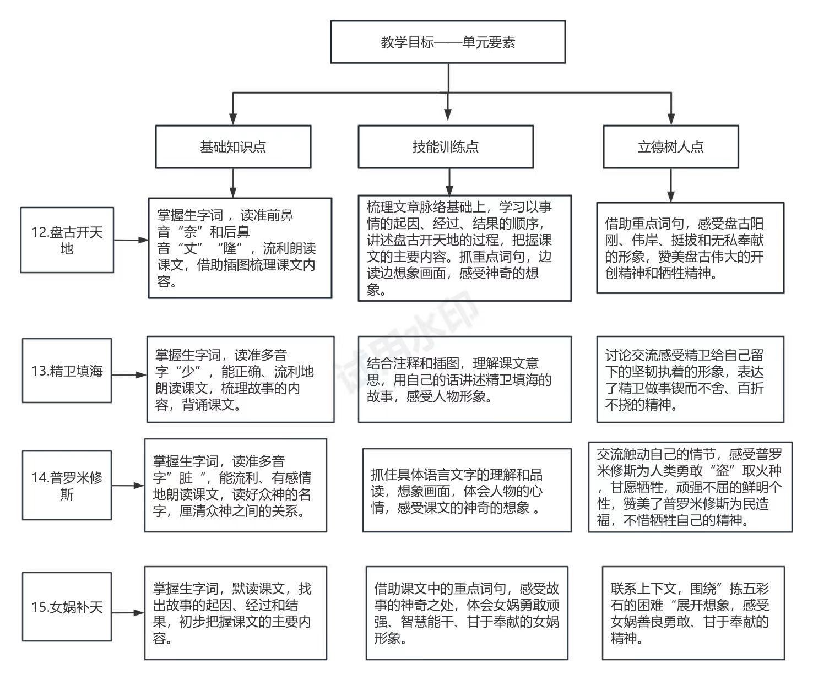
课时作业目标 | 课题 | 对应课时 |  |  |  |  | 课时作业目标
课时作业目标 | 12．《盘古开天地》 | 2 |  |  |  |  | 1.会按要求认、写本课重点生字词。  2.能有正确、流利地朗读课文，能边读边想象画面，找出文中神奇的地方。  3.能讲述盘古开天地的过程，谈谈对盘古的感受。
课时作业目标 | - 《精卫填海》 | 1 |  |  |  |  | 1.会按要求认、写本课重点生字词，读准多音字。  2.能正确、流利地朗读课文。背诵课文。  3.能用自己的话讲述不敢精卫填海的故事，并能说出精卫给自己留下的印象
课时作业目标 | 14.《普罗米修斯》 | 2 |  |  |  |  | 1.会按要求认、写本课重点生字词。  2.能流利、有感情地朗读课文，能按起因、经过、结果的顺序讲述普罗米修斯“盗”火的故事。  3.能说出故事中触动自己的情节。
课时作业目标 | 15.《女娲补天》 | 2 |  |  |  |  | 1.会按要求认、写本课重点生字词。  2.默读课文，能说出故事的起因、经过和结果。  3.能发挥想象，把女娲从各地拣来五种 颜色石头的过程说清楚、说生动。
单元作业  重难点 | 课题 | 作业重点 |  | 作业难点 |  |  | 设计意图
单元作业  重难点 | 12.《盘古开天地》 | - 会按要求认、写本课重点生字词，读准多音字。  - 能正确、流利地朗读课文，会背诵文言文。  3.能借助故事的起因、经过、结果，把握文章的主要内容，学会用自己的话讲述故事。  4.能在语言的品读、想象和交流神话中感受神话中神奇的想象和鲜明的人物形象，培养学生初步的文学感知能力。 |  | 1.能借助故事的起因、经过、结果，把握文章的主要内容，学会用自己的话讲述故事。  2.能在语言的品读、想象和交流神话中感受神话中神奇的想象和鲜明的人物形象，培养学生初步的文学感知能力。 |  |  | 1.帮助学生巩固掌握本单元基础字词和文言文的背诵。
单元作业  重难点 | 13.《精卫填海》 |  |  |  |  |  | 2.帮助能借助故事的起因、经过、结果，把握文章的主要内容，培养学生学会用自己的话讲述故事的能力。
单元作业  重难点 | 14.《普罗米修斯》 |  |  |  |  |  | 3.发挥学生的想象力，感受神话中的神奇之处，培养学生的感知能力，想象力。
 | 15.《女娲补天》 |  |  |  |  |  | 4.让学生发挥想象，把女娲从各地拣来五种 颜色石头的过程说清楚、说生动。培养学生初步的文学感知能力。

单元作业主题设计
主要情景 | 作业主题 | 主要“教—学—评”活动 |  | 语文要素
走进神话世界感受神话魅力 | 开创世界，勇于献身——《盘古开天地》 | 1.读一读：抓住关键词句读懂课文，体会文章的主要内容。  2.说一说：边读边想象画面，说说你心目中的盘古是什么样的？  3.写一写：从课文中找出你认为神奇的地方，写下来。  （设计意图：在朗读中感悟作者的用词准确，锻炼学生朗读能力，帮助学生梳理课文内容。并在想象交流中感受盘古的人物形象，并会用自己的话讲述盘古开天地的过程。） | 评选“阅读小能手” | 借助感受神话中神奇的想象和鲜明的人物形象。
走进神话世界感受神话魅力 | 坚韧执着，锲而不舍——《精卫填海》 | 1.读一读：把课文读正确、读通顺，读好停顿。  2.说一说：借助注释和插图，说一说故事的大意，讲述课文。  3.写一写：精卫给你留下了怎样的印象？  （设计意图：通过反复的朗读，结合注释和插图了解故事大意，讲述故事，感受精卫的品质和人物形象。） | 评选“朗读之星”“背诵之星” | 借助注释和插图，感受精卫的形象，进一步体会神奇的想象。
走进神话世界感受神话魅力 | 为民造福，顽强不屈——《普罗米修斯》 | 1.读一读：朗读课文，注意读好众神的名字。  2.说一说：按照起因、经过、结果的顺序，说说普罗米修斯“盗”火的故事。  3.写一写：把故事中最触动你的情节写下来。  （设计意图：通过读、说、写逐步提高学生的想象力和语言表达能力。） | 评选“故事大王” | 了解故事的起因、经过、结果，学习把握文章的主要内容。
走进神话世界感受神话魅力 | 勇敢顽强，甘于奉献——《女娲补天》 | - 读一读：默读课文，边读边想象画面。  - 说一说：说说故事的起因、经过和结果，把握课文内容。  - 写一写：发挥想象，把女娲从各地拣来五种颜色石头的过程写明白，写生动。  - 做一做：请根据本单元内容制作一份思维导图。  （设计意图：本篇略读课文，引导迁移运用前面所学的精读课文的方法，把握课文主要内容，在此基础上，引导学生发挥想象，把女娲拣石的过程写下来，感受女娲鲜明的人物形象；思维导图的设计，可以将文字记忆变为图像记忆，运用图文并重的技艺，帮助学生更好的理解课文内容，厘清思路。） | 评选“小小作家” | 了解故事的起因、经过、结果，学习把握文章的主要内容。

